Osnovna šola Frana Erjavca Nova Gorica
Kidričeva ulica 36, 5000 Nova Gorica

PLAN DELA ZA SREDO, 15.4.2020
SREDA
SLJ | Bina Štampre Žmavc: Ogledalni deček
SLJ | Bina Štampre Žmavc: Ogledalni deček
ŠPO | Sprehod, podajanje žoge, met žoge v cilj
NIT | Ponavljanje in utrjevanje
MAT | Tehtamo

NARAVOSLOVJE IN TEHNIKA
Ponavljaš in utrjuješ že znano snov. Izberi si eno snov in jo po vprašanjih ponovi. Odgovarjaj čim bolj samostojno in pri vsakem vprašanju povej čim več. Bom preverila, ko se slišimo preko Zoom.
ŠPORT
Pojdi na daljši sprehod. Na sprehodu nabiraj različne materiale. Listke, vejice, kamenčke. Potrebovali jih bomo za likovno vzgojo v petek, ko bomo izdelovali mandalo iz naravnih materialov. Ponovi metanje in vodenje žoge, zadevanje cilja in met na gol. Ne pozabi, da imaš dve roki in da je potrebno vaditi tudi s slabšo
MATEMATIKA
Reši naloge v delovnem zvezku na strani 57. Potem si poglej prosojnico, ki sem jo pripela in sledi navodilom.
SLOVENSKI JEZIK
Danes ponovno prebrali pesem Bine Štampe Žmavc OGLEDALNI DEČEK. To pesem smo že obravnavali prejšnji teden.
BINA ŠTAMPE ŽMAVC
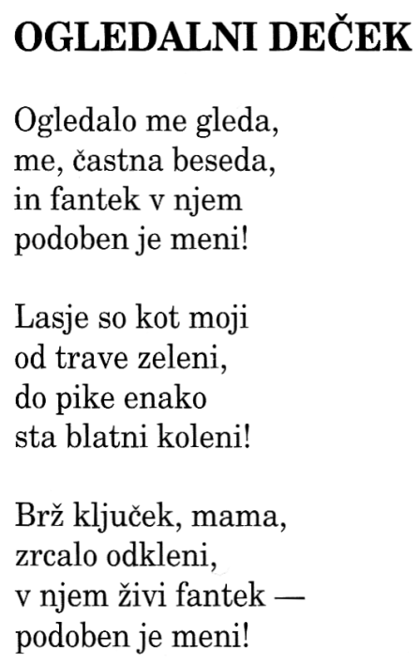

- Najprej nekajkrat preberi pesem, da se spomniš, kaj smo zadnjič brali.
- Sedaj si boš pa predstavljal/a, da si ti tisti deček/deklica v ogledalu. Kaj bi povedala?
Srečanje z dečkom/deklico, boš zapisal/a v obliki domišljijskega spisa. To pomeni, da boš zapisal zgodbo, ki ni resnična. Dogaja se v tvoji domišljiji in ta nima meja. Zgodi se lahko karkoli.
Pozoren/na bodi na to, da ima tvoja zgodba uvod, jedro in zaključek. Med posameznimi deli ne spuščaš vrstic, ampak začneš v novi vrstici, za prst umaknjeno od roba. Prav tako ni potrebno da z velikimi črkami zapišeš, da je KONEC zgodbe. Poskrbi, da mi boš dal/a to vedeti s povedmi v zaključku.
Pazi na ne ponavljaš istih besed, ampak poskušaš najti sopomenke, za besede, ki bi jih sicer večkrat zapisal/a – to smo se že učili. Ne pozabi dobesednega govora ne znamo pisati, zato se ga izogibamo. Svetujem ti, da pišeš besedilo na poseben list in le končno verzijo zapišeš v zvezek za književnost. Tako boš lahko večkrat prebral/a svoje besedilo in ga popravil/a, če bo to potrebno. Besedilo si glasno preberi, tako boš slišal/a, če te kaj zmoti, ali če se kaj sliši nenavadno. Če je temu tako, bo potrebno nekoliko popraviti besedilo.
Ne bom ti omejila števila povedi, ker potem le šteješ, koliko jih moraš še napisati. Bi pa moral/a zapisati tvojo zgodbo vsaj čez eno stran v velikem zvezku, če že ne več kot to. Potrudi se, lepo mi opiši kaj ti je povedal tvoj dvojnik iz ogledala.
- Vzemi list papirja, napiši naslov in začni pisati:
DEČEK/ DEKLICA IZ OGLEDALA MI JE POVEDAL/A
Domišljijski spis
- Ko bo končano in ko boš zadovoljen/na s svojim izdelkom, mi ga pošlji. Slika, sken, karkoli bo mogoče.

